需求规格说明书

微信小游戏——节奏华夏(暂定)

1. **概述**

1.1项目目的与目标

该项目目的是开发一款中国风节奏类微信小游戏，以传播中华传统文化并锻炼乐感和节奏感，同时还可以供玩家休闲娱乐。

游戏开发其实也就是开发者向世界向玩家的一种美的表达，这种独特的中国风节奏游戏更是如此。

1.2术语定义

音乐游戏（音游）：即玩家配合音乐与节奏做出动作（依画面指示按钮、踏舞步、操作模仿乐器的控制器等）来进行的游戏。通常玩家做出的动作与节奏吻合即可增加得分，相反情况下则会扣分，部分作品甚至会因为失误过多而强制结束游戏（Game Over）。此外某些游戏会要求一定的得分，若无法达成则会结束游戏。这类游戏主要考的是玩家对节奏的把握，以及手指的反应和眼力。

节奏类游戏：属于音乐游戏的一个分支，玩家主要通过音乐的节奏和画面提示进行简单的操作，参考游戏《太鼓达人》《节奏天国》《节奏医生》。

1.3参考资料

[1]吕云翔，《软件工程实用教程》，清华大学出版社，2015年4月第一版.

[2]Hafiz Azman,《A Dance of Fire and Ice - tough one-button rhythm game! 》,TIGForums.

1.4相关文档

[1]《关卡设计》

[2]《框架设计》

[3]《软件开发计划书》

1.5版本更新记录

|  |  |  |  |  |  |
| --- | --- | --- | --- | --- | --- |
| 版本号 | 创建者 | 创建日期 | 维护者 | 维护日期 | 维护纪要 |
| V1.0 | 焦天弈 | 2019/04/13 | - | - | - |
| V1.1 | - | - | 焦天弈 | 2019/4/23 | 内容维护 |
| V1.1.1 | - | - | 焦天弈 | 2019/4/28 | 排版维护 |

1. **游戏背景、类型、基本功能**

该游戏为节奏类音乐休闲游戏，基本功能目前有普通游戏模式和好友排行榜功能。

游戏背景为主人公不小心掉入了一个充满音乐节奏的世界，在这个世界里生命体是以意识的形式存在的，意识可以在不同的肉体之间进行切换，玩家需要在不同的场景下根据音乐节奏做出相应的动作才能返回原来的世界。

1. **游戏玩家的主界面**

由于游戏的UI交互尚未设计完成，大致UI预览图如下（美术资源为早期版本）

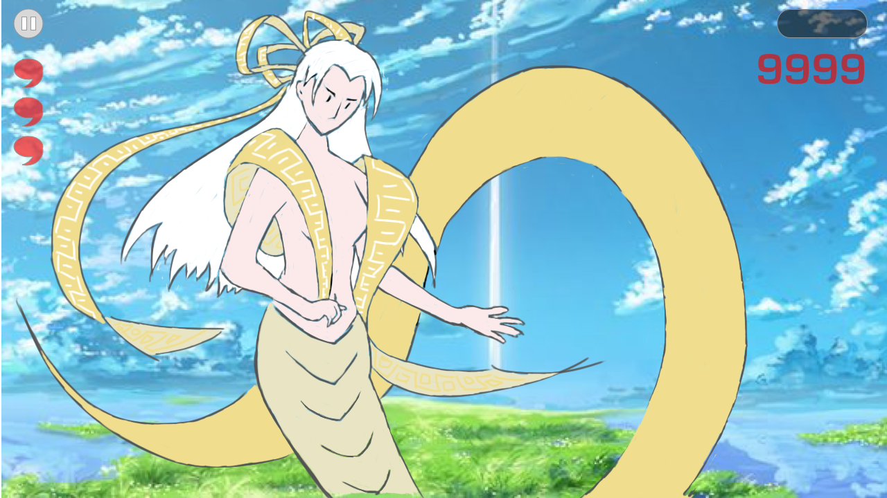

1. **游戏运行的软硬件环境**

基于安卓、ios设备下的小游戏环境，基本支持全部机型，目前不准备提供平板电脑的适配。

1. **游戏系统机制的定义**

>初始生命为3

>完美打击节奏分数+2生命+1

>正常打击节奏分数+1生命+1

>节奏区间内未打击节奏生命-1

>节奏区间外打击节奏无影响

>生命归零死亡，重新开始或分享继续游戏，每天分享上限5次

1. **游戏系统的创新特性**

游戏操作简单易上手，只需根据音乐节奏及画面提示找准时机点击屏幕即可。

结合中国风元素，使游戏具有别样的魅力。

1. **游戏整体风格及美术效果标准**

游戏整体风格为简笔画风格，第二版疯狂女娲关卡的预览图如下（未添加UI）



1. **开发管理及任务分配**
2. 功能策划及立项、方案设计主要由策划完成，工作产品为关卡设计、框架设计文档。
3. 编码工作由主程序负责，三位程序协作完成，工作产品为实现框架设计文档中提及到的重要系统的Egret工程文件。（工作难度较大）
4. 音效工作由音效负责，工作产品为游戏主题音乐文件及部分相关音效文件。
5. 美术工作由美术负责，工作产品为png格式的美术资源文件及Dragonbone动画文件。
6. 在测试阶段之前，需要进行相关资源的整合，由项目成员一同完成，测试阶段完成后工作产品为α和β测试版本游戏。
7. **项目完成的时间及进度**

项目最终完成时间预计为5月31日，详细开发进度规划见《软件开发计划》。